Berg-Schueni

Huttwil - Willisau

09. September 2021

Treffpunkt: Huttwil 09:15

Leitung: Max Thanei, Tel. Mob. 079 770 02 01

Charakter: Schöne Wanderung im Kanton Luzern,

Wanderroute: Huttwil, Lochmühle, Hegihof, Hinter Olisrüti, Willisau,

Wanderzeit: Wanderzeit ca.4Std.30Min, Distanz 16.60km, Aufstieg 420m, Abstieg 500m (kumuliert). Kleiner Snack für zwischendurch nicht vergessen!!

Wanderkarte: Kanton Luzern,

Ausrüstung: Kleidung für die entsprechende Wetterlage, Stöcke,

Verpflegung: Picknick aus dem Rucksack,

Anmeldung: Bis Dienstag, 07 September, 2021 23:59
an Max Thanei / max.thanei@bluewin.ch Tel: 044/ 301 43 13

Nähere Info: Vom Treffpunkt bis nach Willisau sind es ca. 9,5km. Der erste beim Treffpunkt informiert die anderen per Telefon.

Wie immer am Mittwoch eventuelle Änderungen des Wanderprogramms kontrollieren!

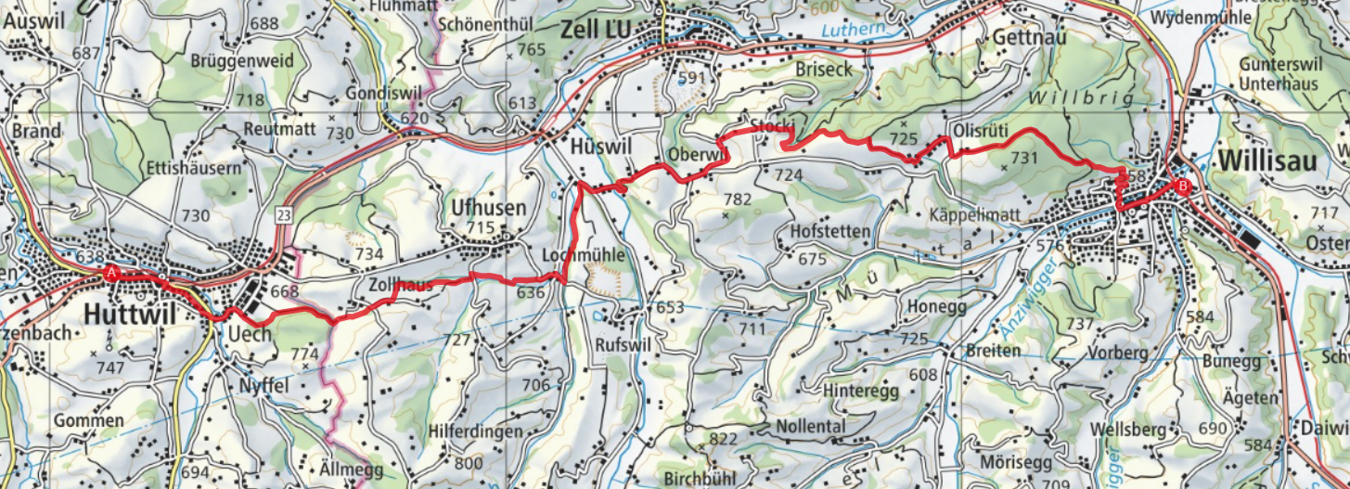

„Treffpunkt“

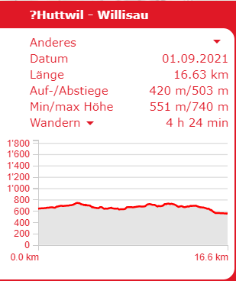

Abfahrtszeit ab Zürich HB

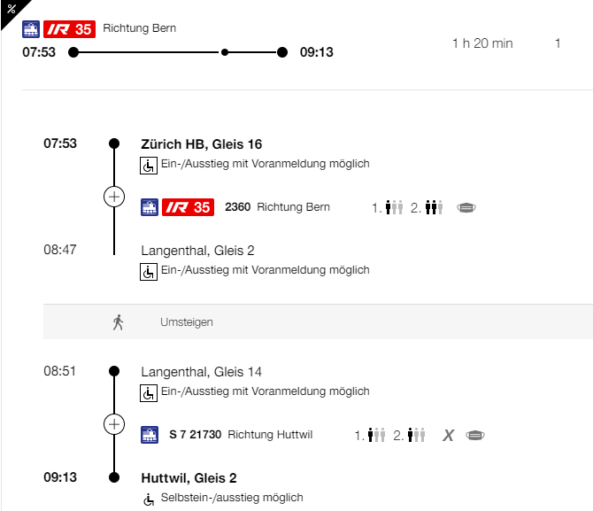

Rückfahrt: ca. halbstündlich nach Zürich HB

Tickets: Heimatbahnhof nach Huttwil,
Willisau nach Heimatbahnhof,

Abkürzungsvariante

Mit dem ÖV nach Hüswil fahren, und ca. 800 Meter zum Treffpunkt wandern.


